# day04

## es与solr的区别

es是一个专门为搜索提供分布式搜索服务,完美的支持分布式但是solr要想实现分布式需要额外的插件支持,es更倾向于大数据的应用.

## es的机构与数据库对比

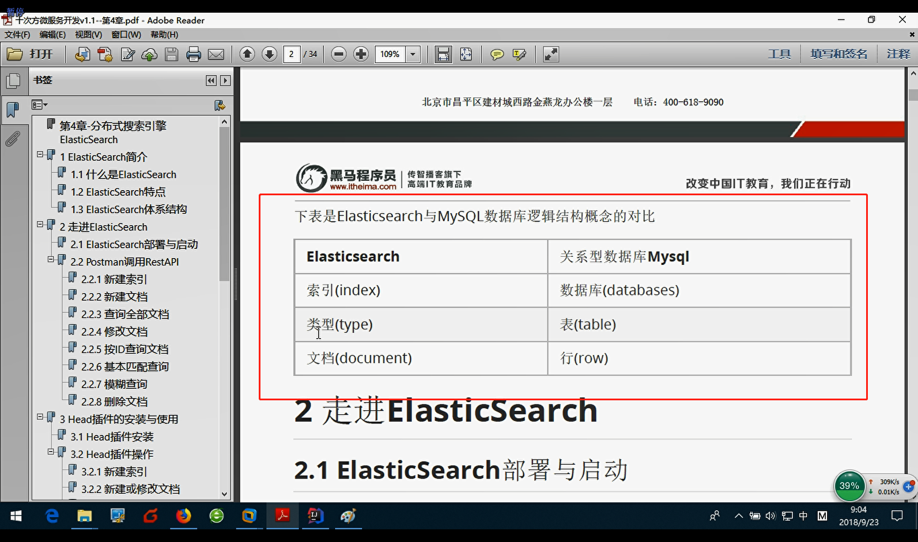

## win版本的es

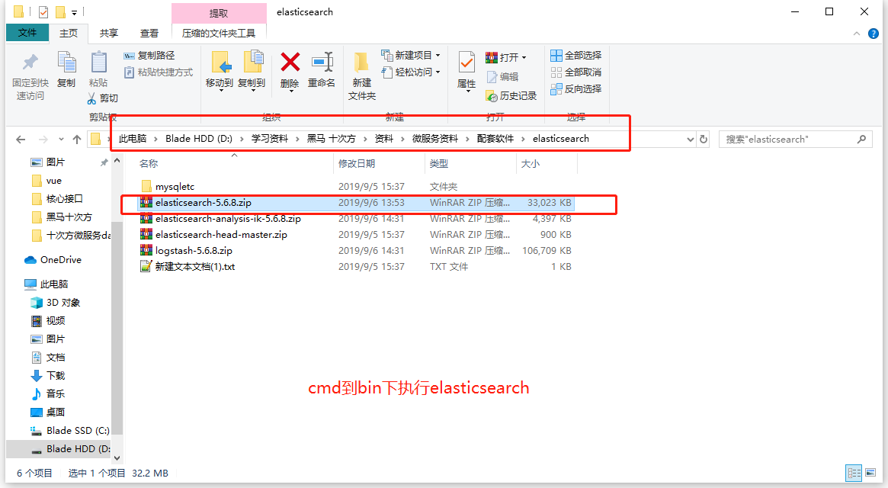

## 创建索引库

端口后面的名称就是索引库对应mysql的数据库

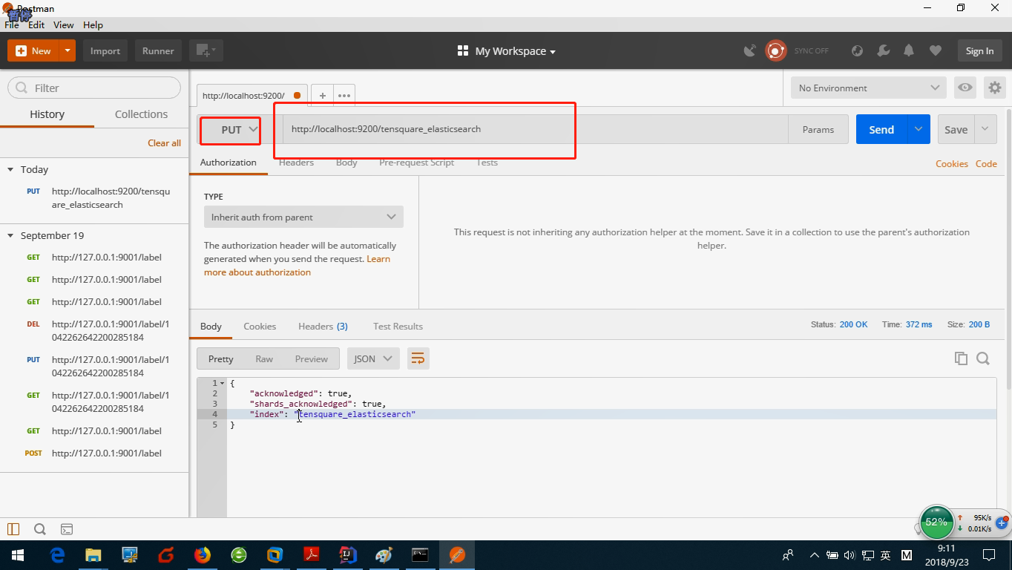

## 存储数据

注意这次是post

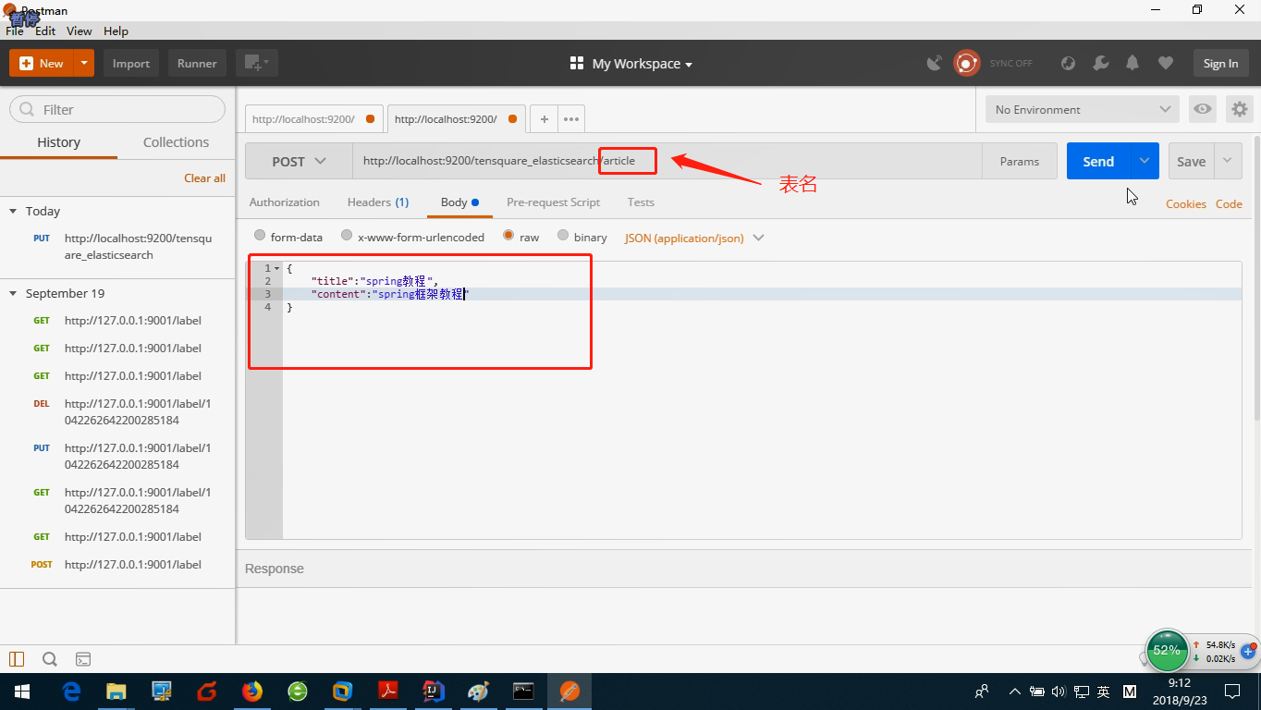

## 查询所有

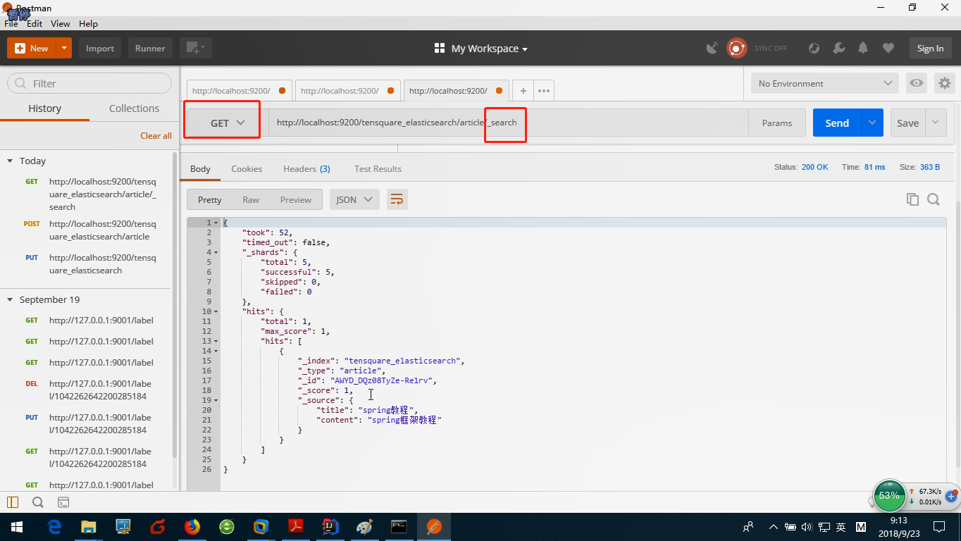

## 修改数据

没有id执行添加有的话执行修改.

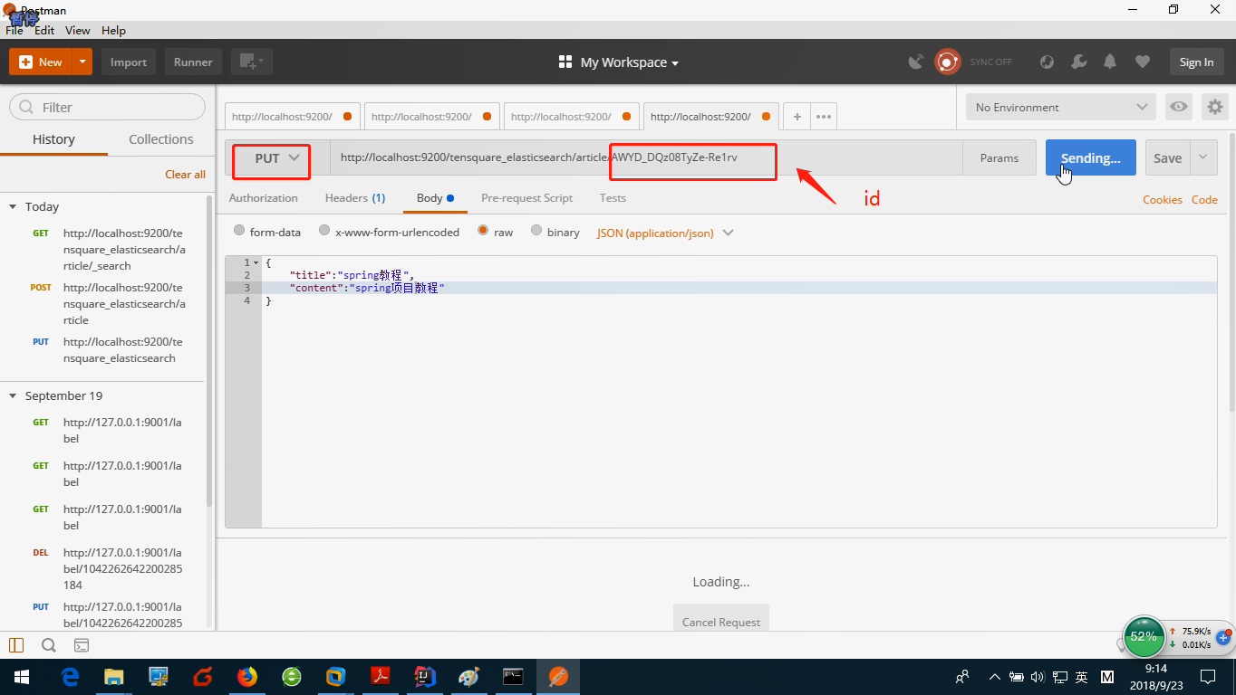

## 模糊查询

不加前后两个*那就是分词匹配查询

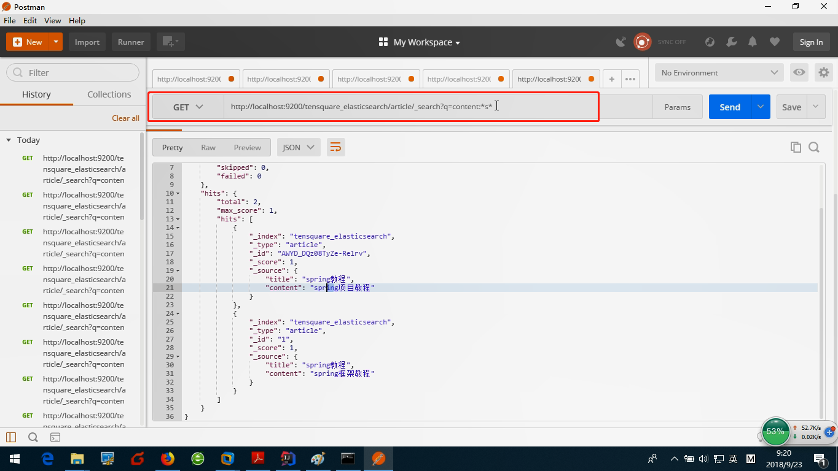

## 删除数据

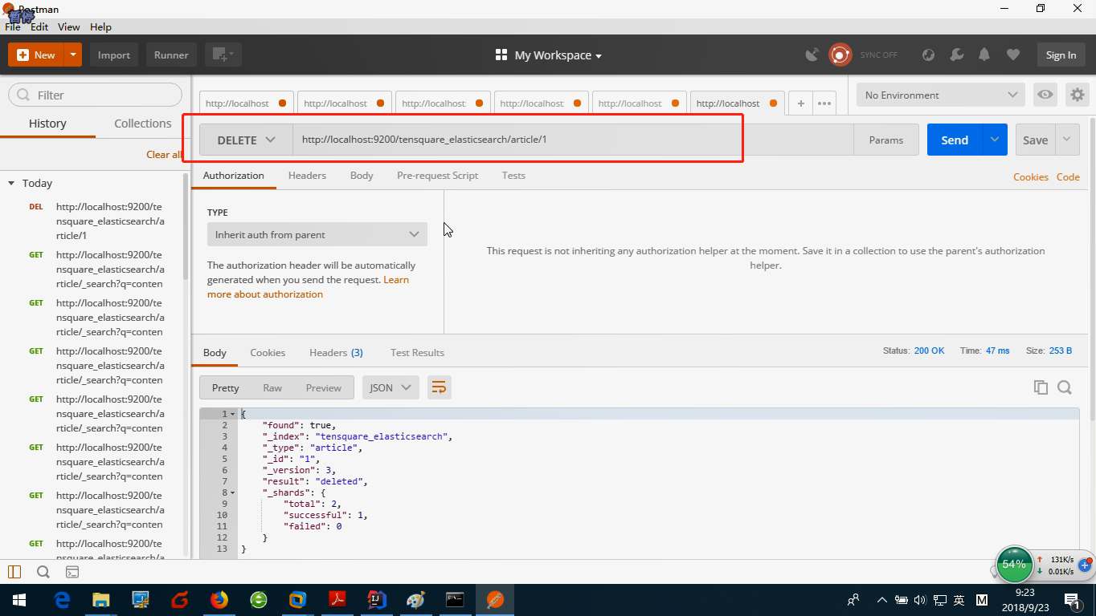

## 插件连接es失败解决跨域问题

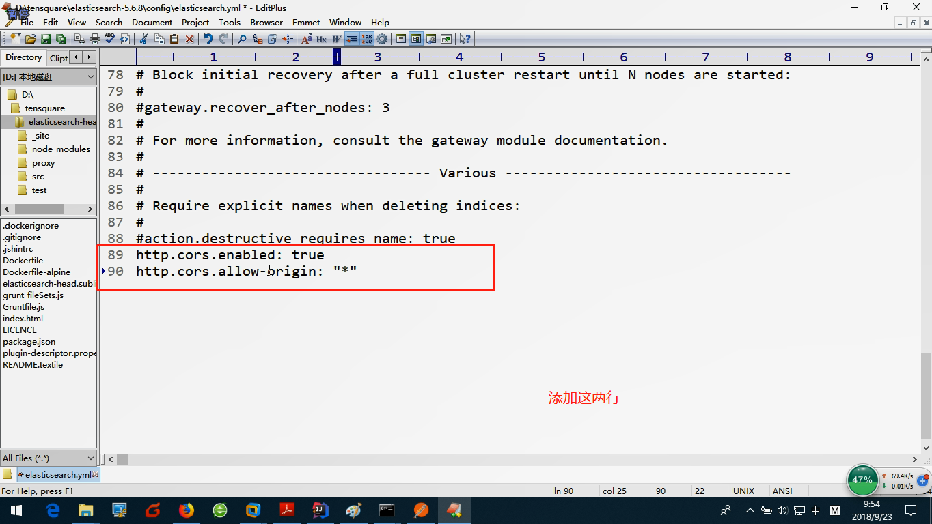

## 插件创建索引库

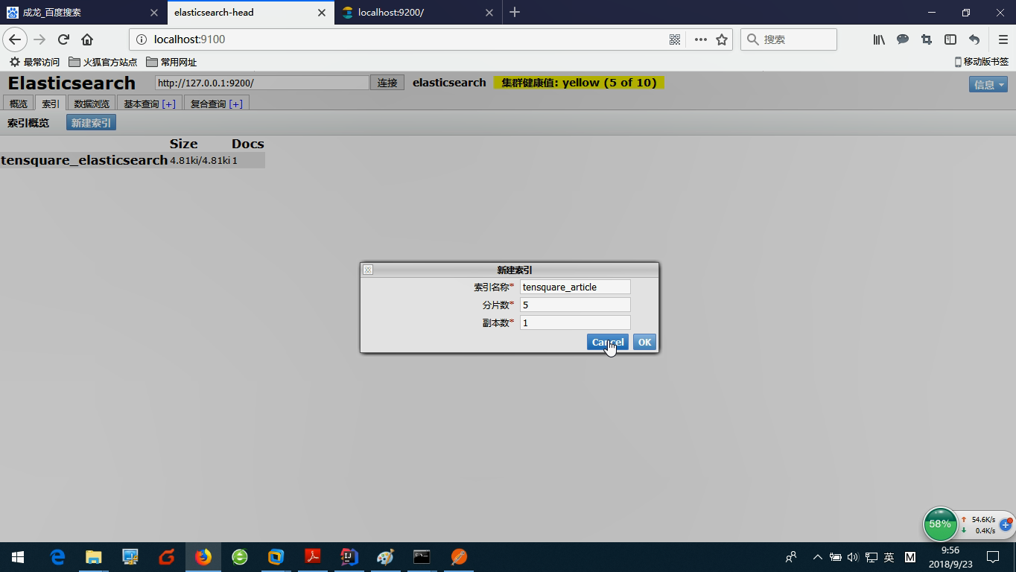

## 插件查询数据

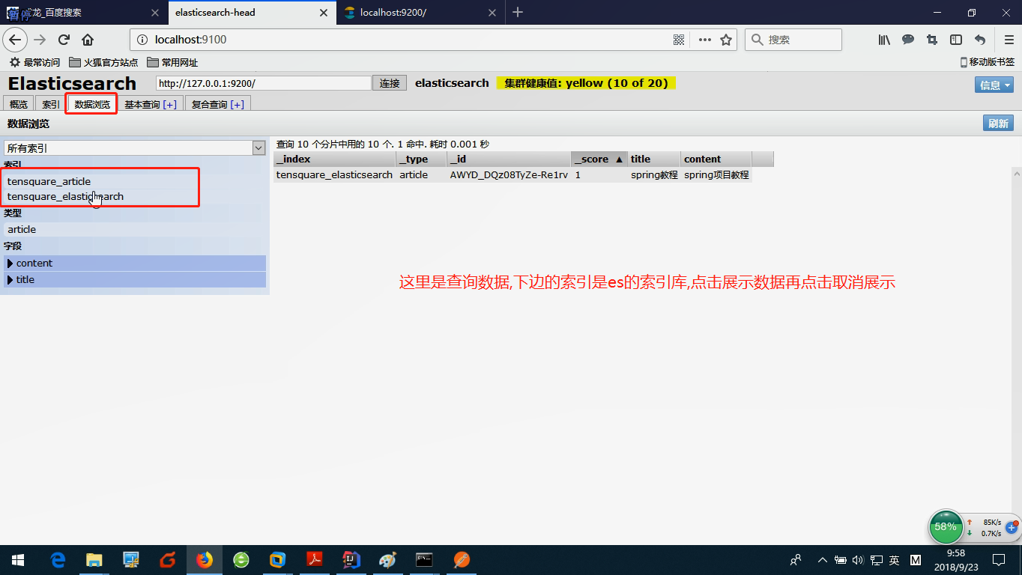

## 插件添加数据

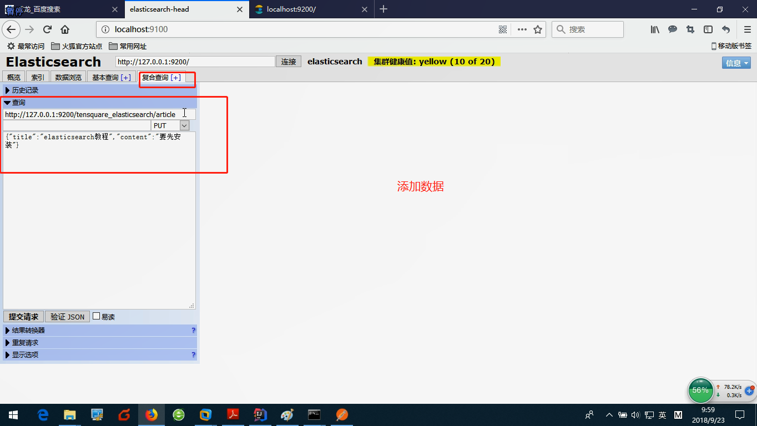

## 删除数据

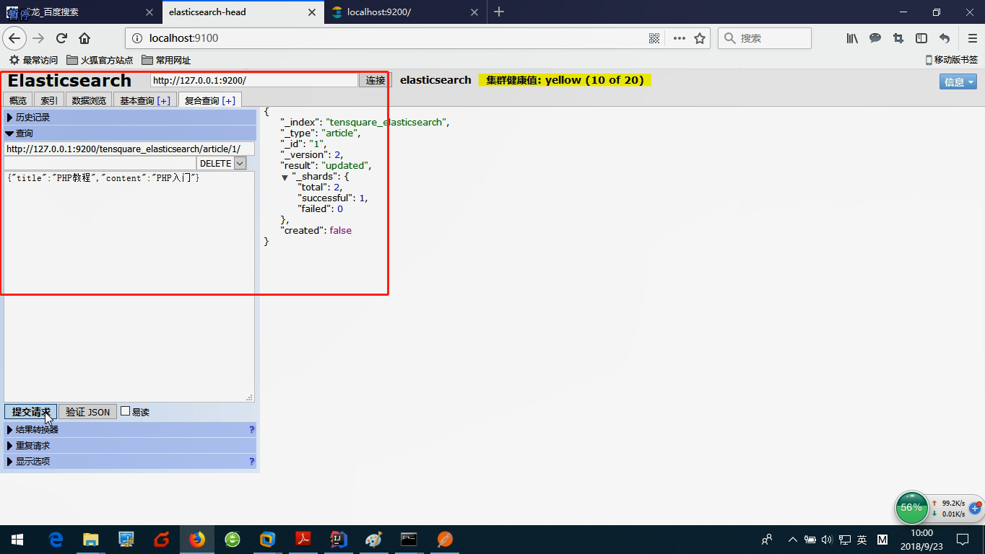

## es安装分词器插件

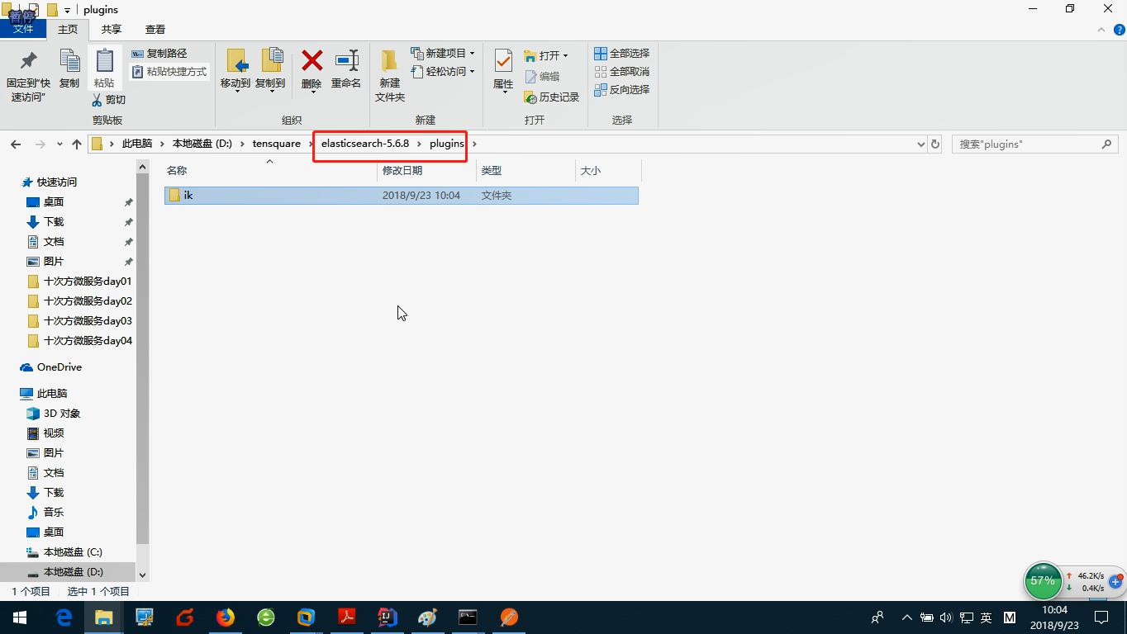

## 自己创建词汇文件

如果不生效,就在第一行添加回车键,添加空行.

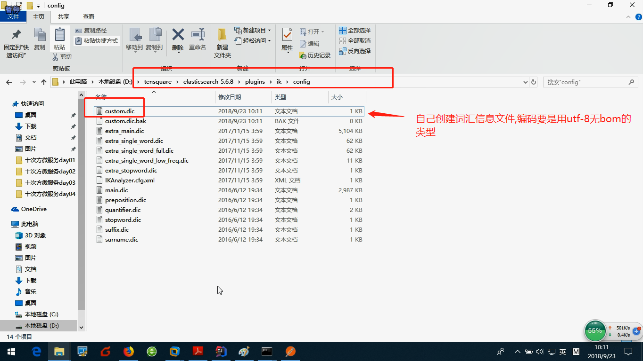

## springboot搭建es配置文件

## 有关store字段的介绍

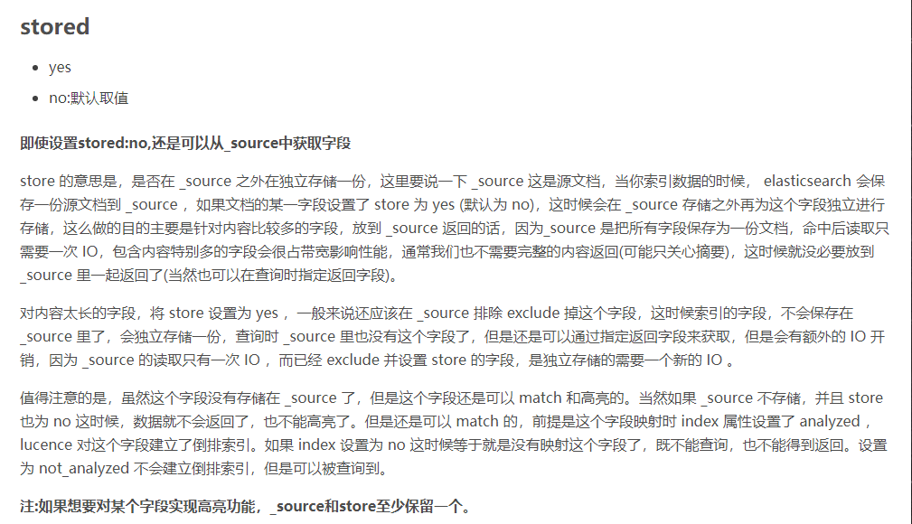

## es对应的类的创建

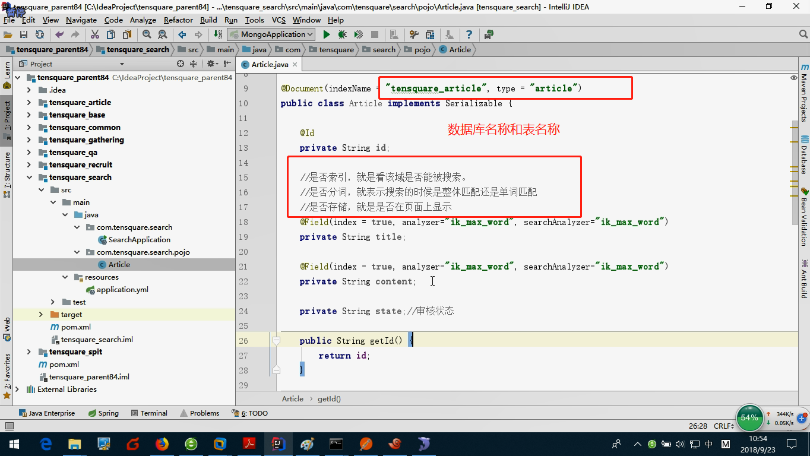

## 创建dao,springdata类型的dao

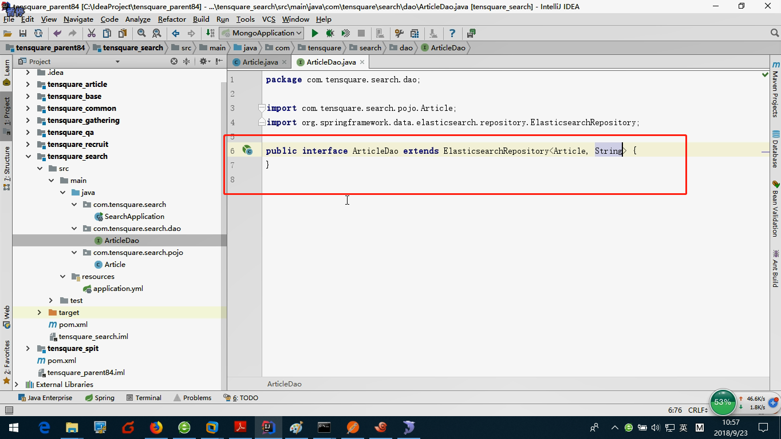

## service层保存数据

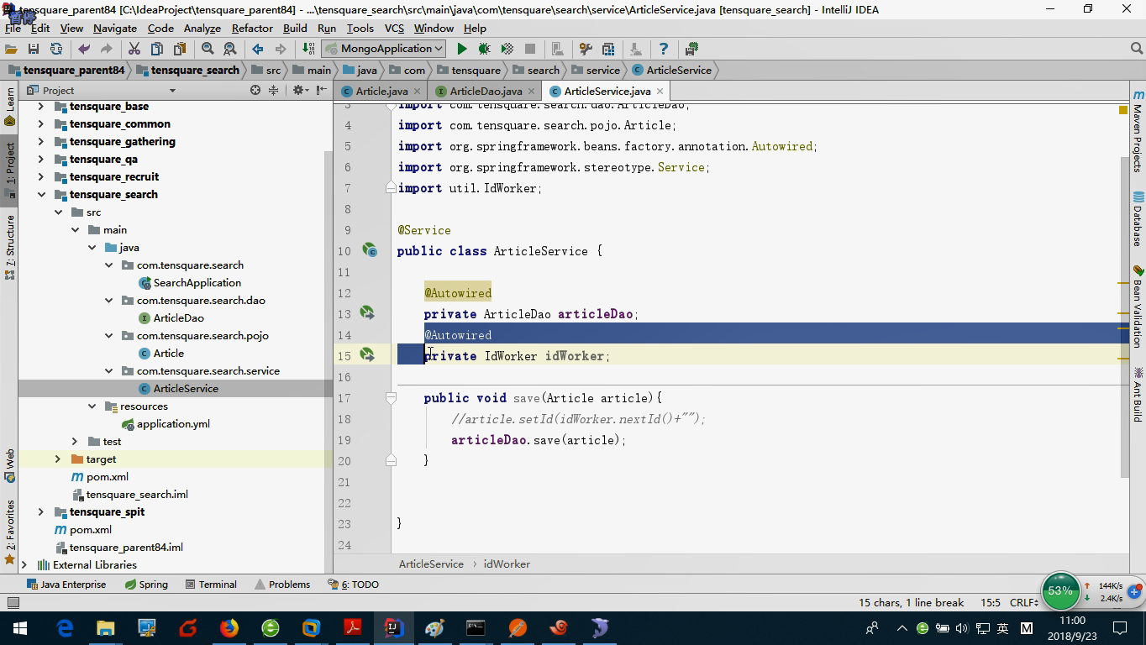

## dao层添加分页查询

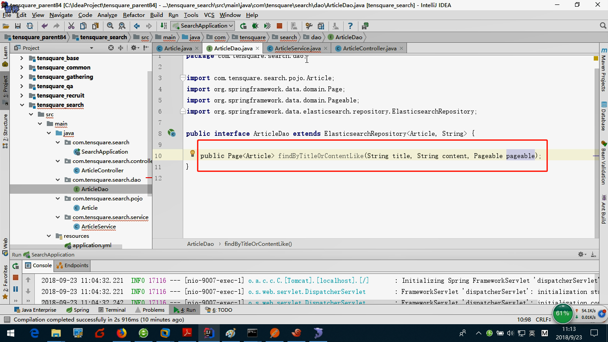

## service层分页查询

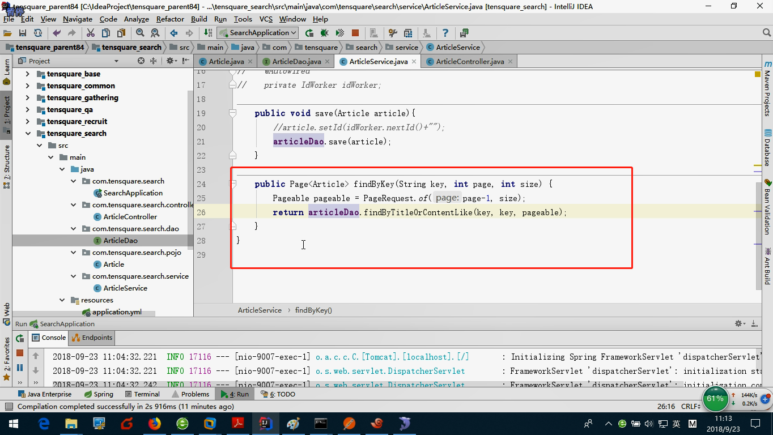

## logstash

这个命令相当于从键盘输入然后从控制台输出

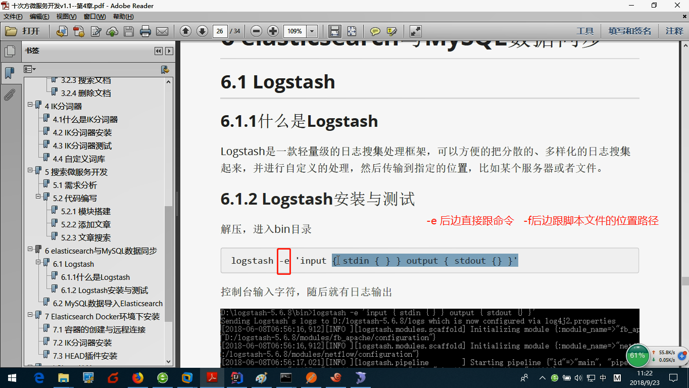

## 数据库和es实现数据同步

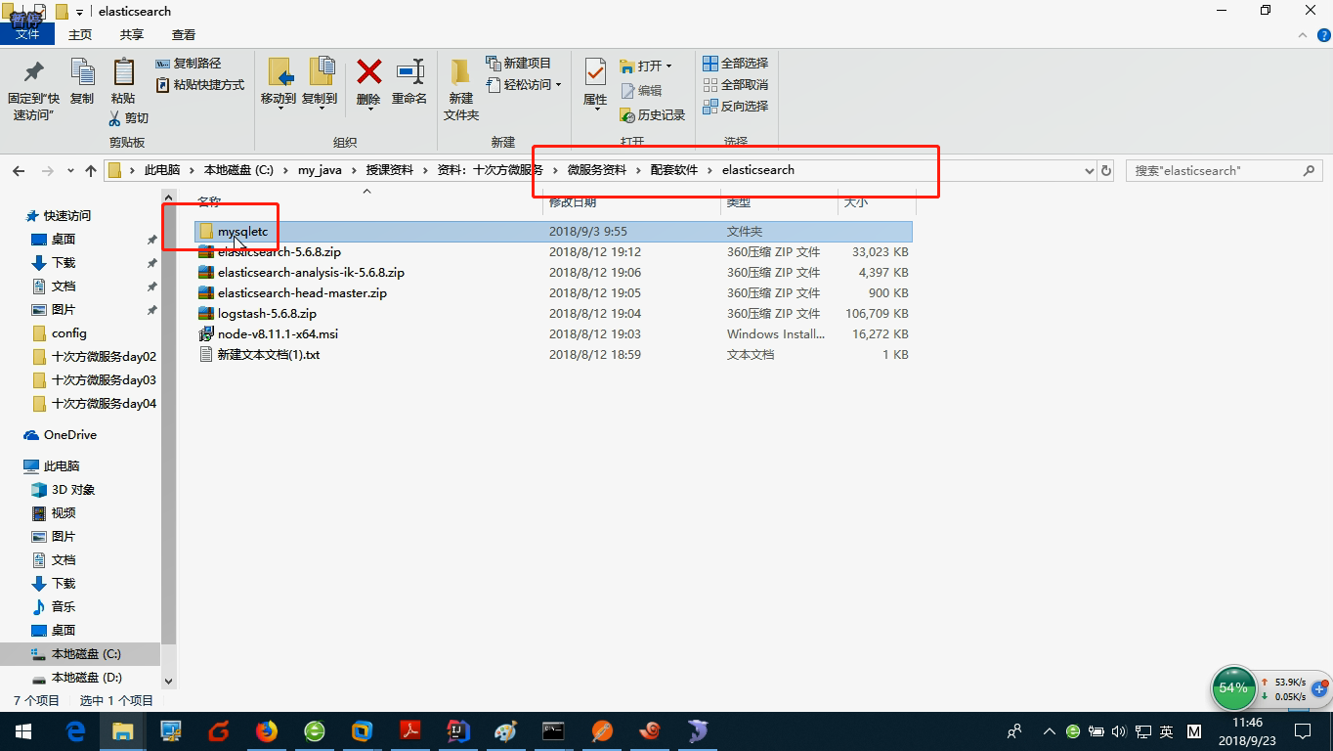

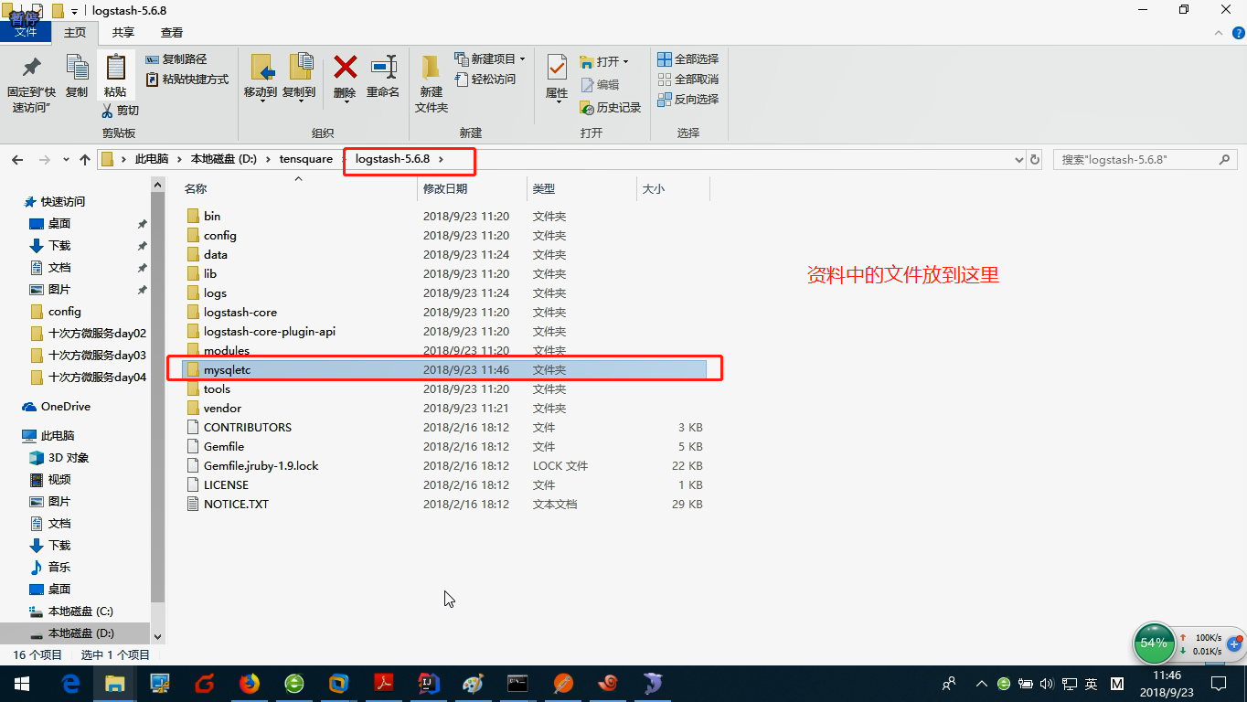

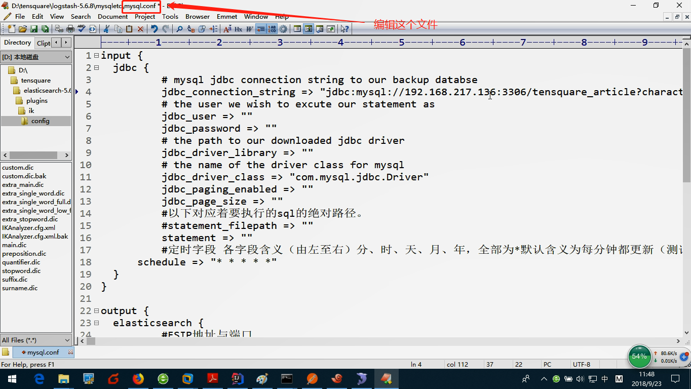

### 配置文件的编写

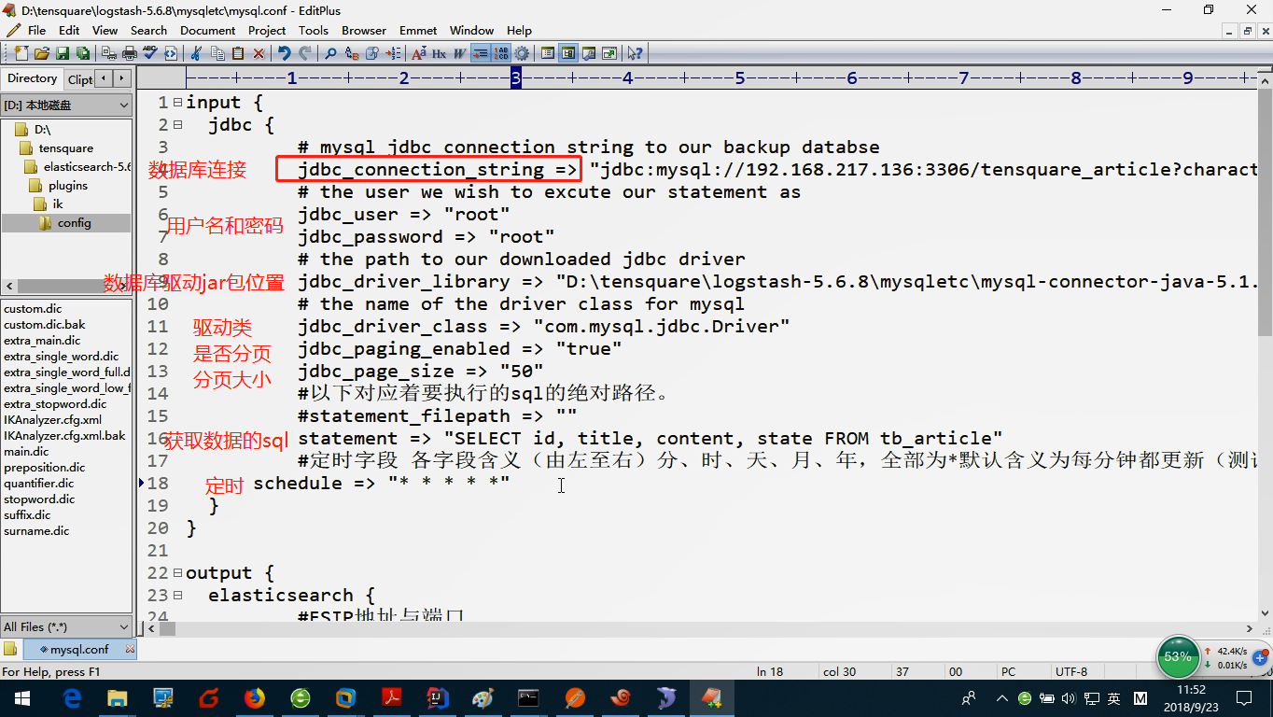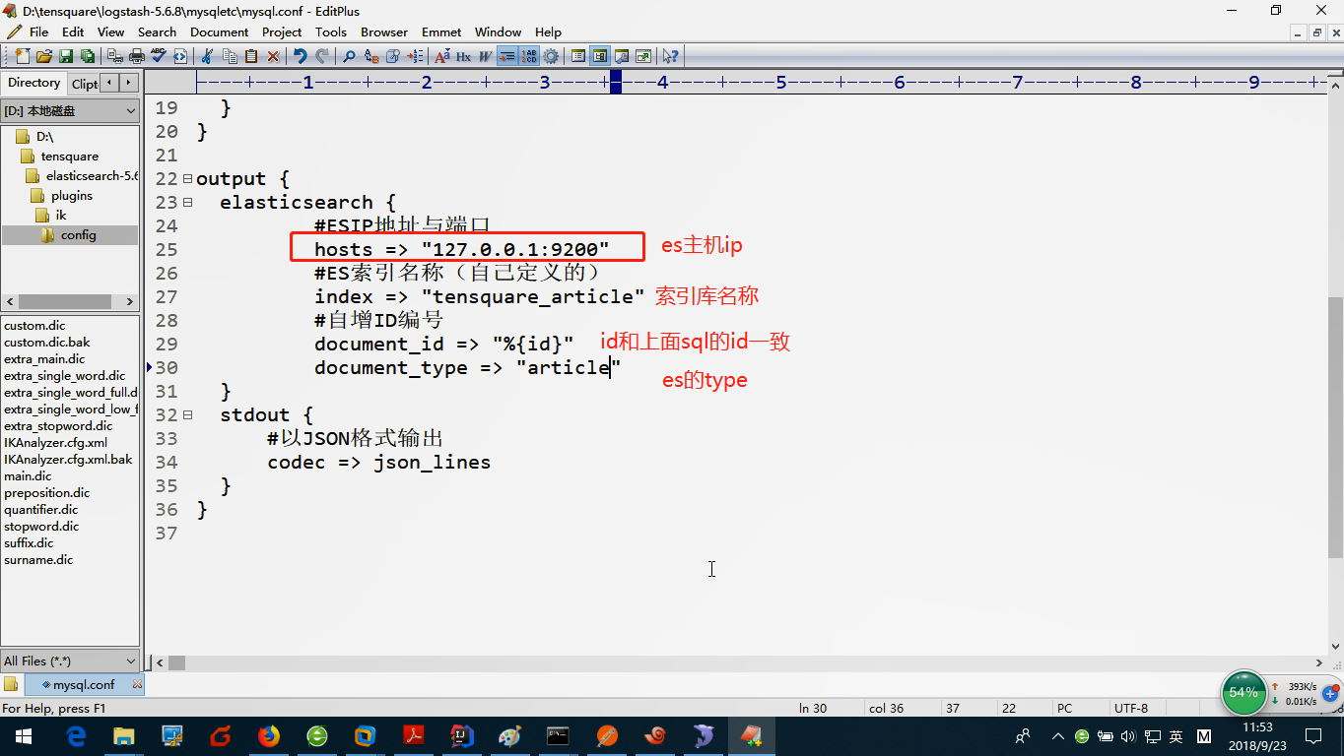

### 执行logstash命令

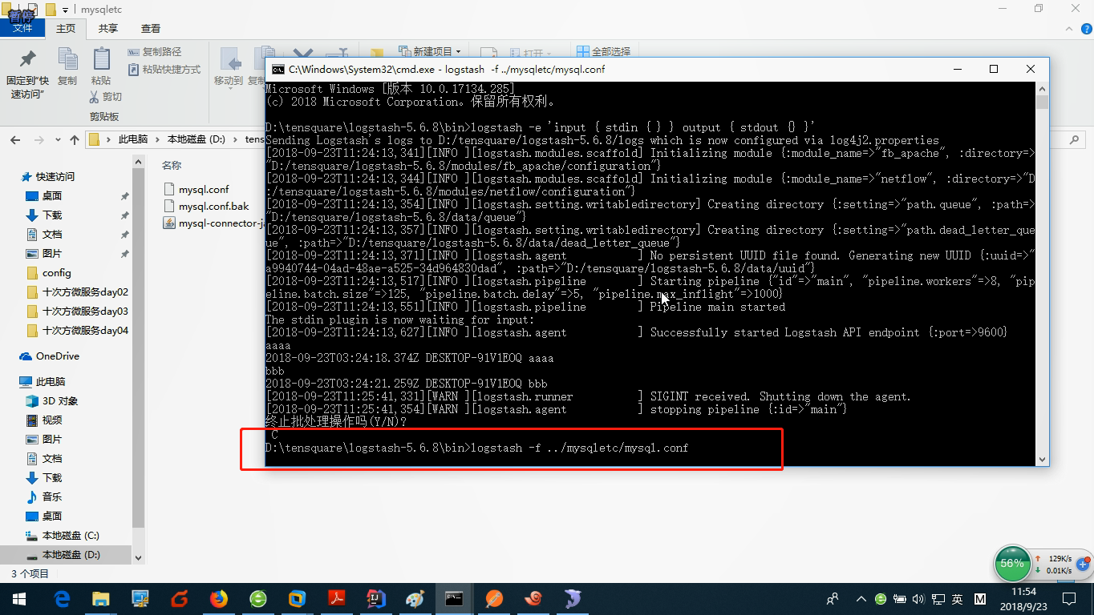

如果数据库删除数据,那么已经同步的数据是不会删除的.

## docker安装es

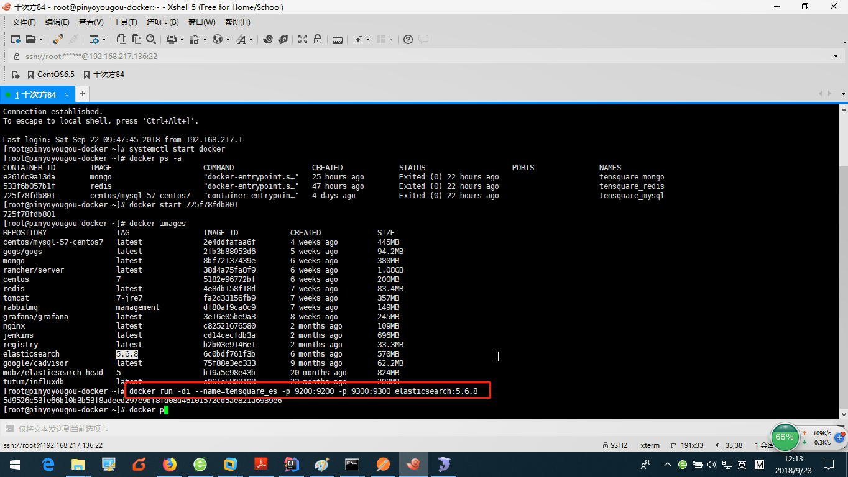

## 使用之前http的方式创建索引库

见上面.

然后连接工具连接9200端口是可以的,但是java代码使用的9300端口是无法直接使用的需要添加配置.

## 进入docker容器内修改配置

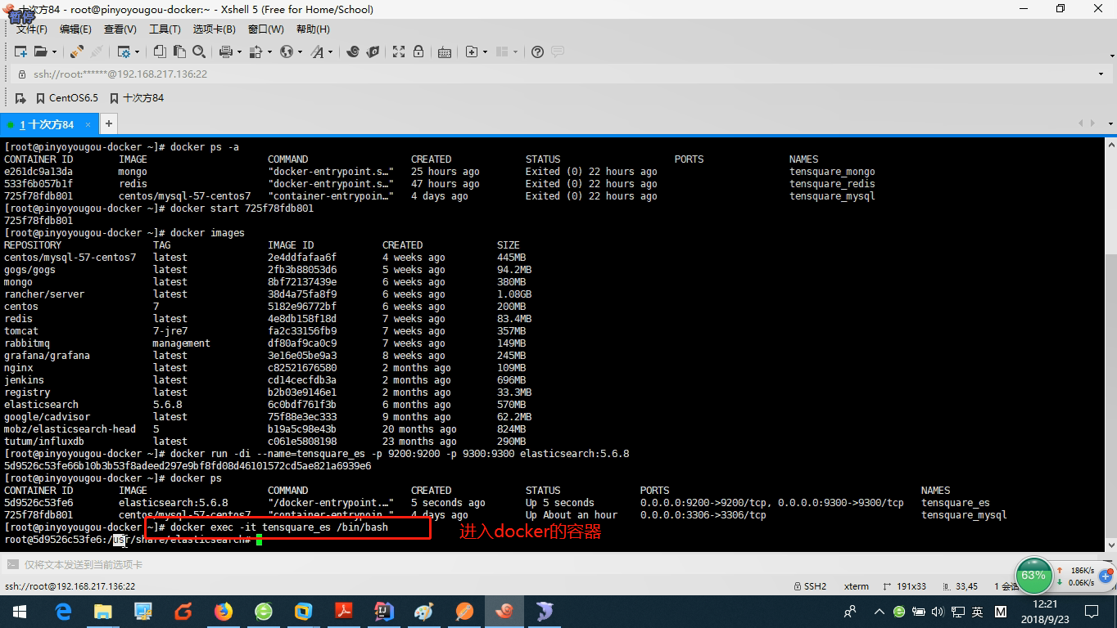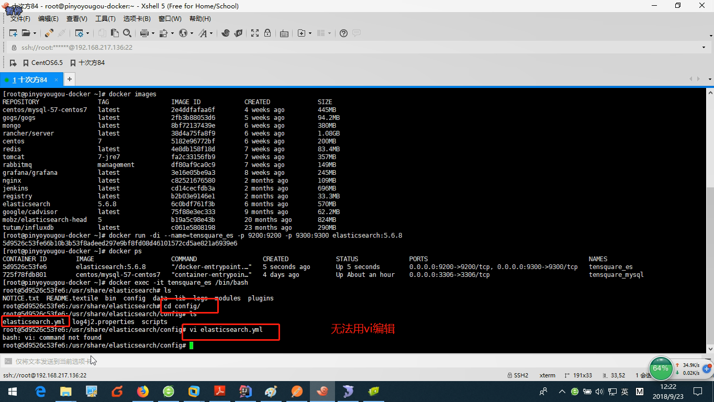

## 复制配置文件到宿主机,执行挂载

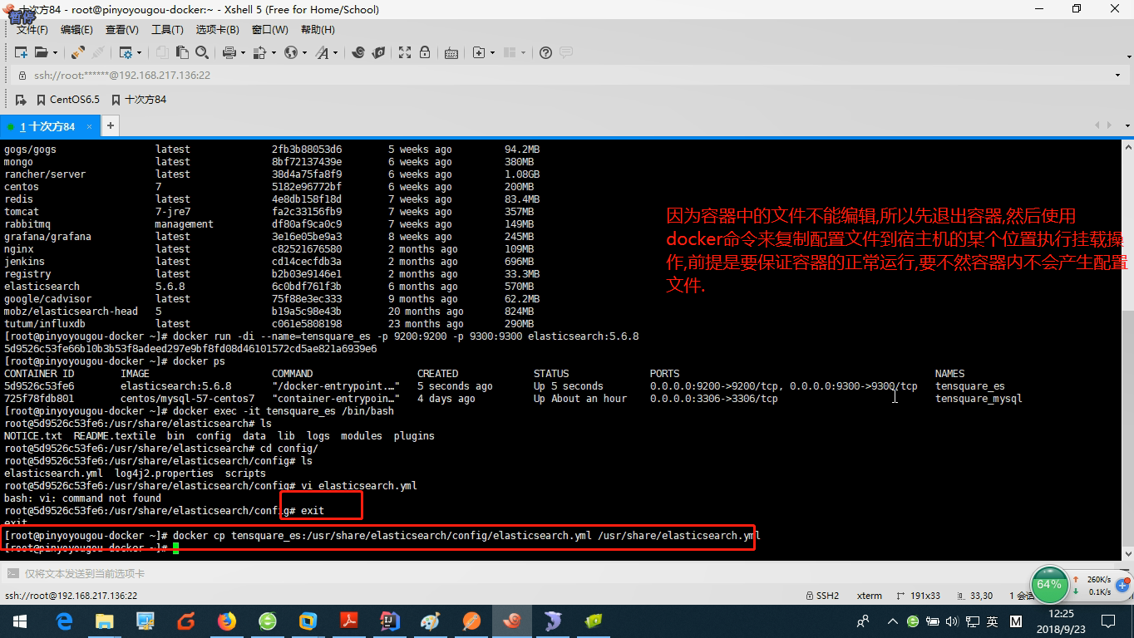

## 停止当前容器并删除

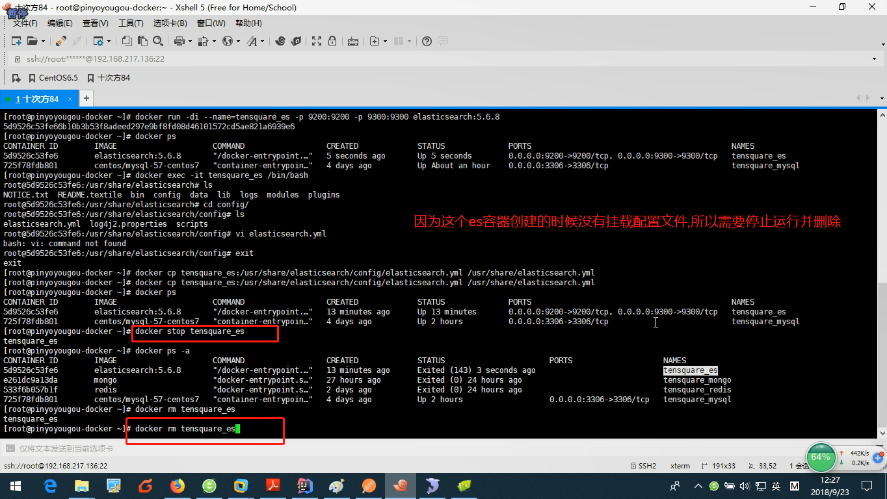

## 挂载创建容器

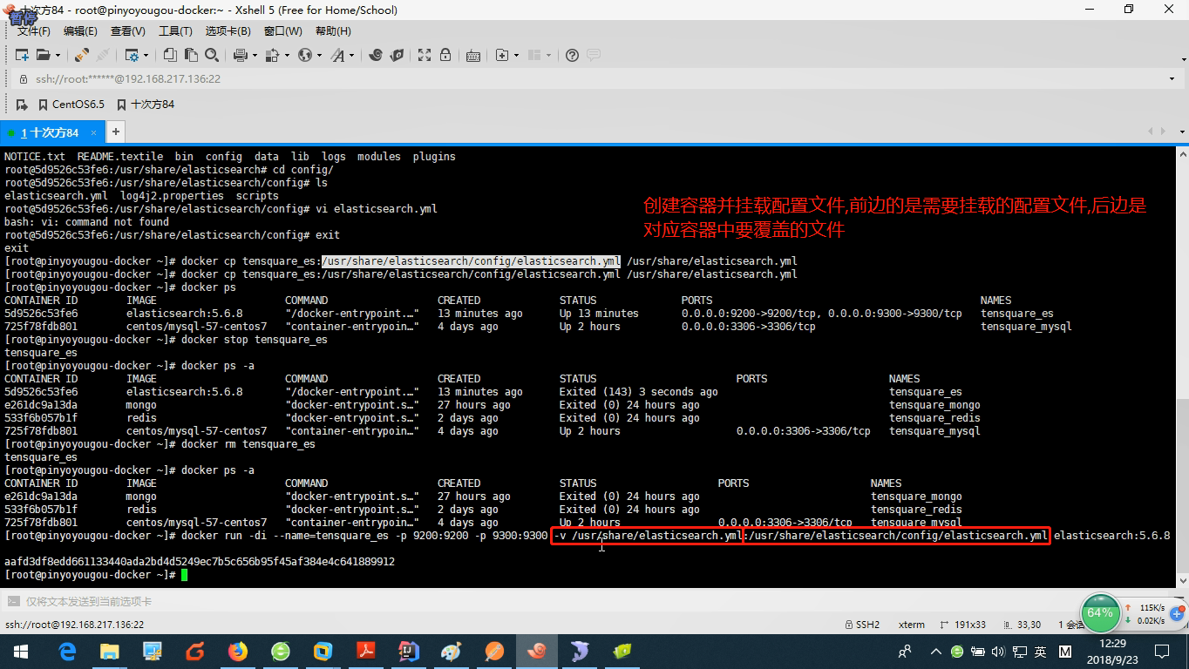

## 修改挂载配置

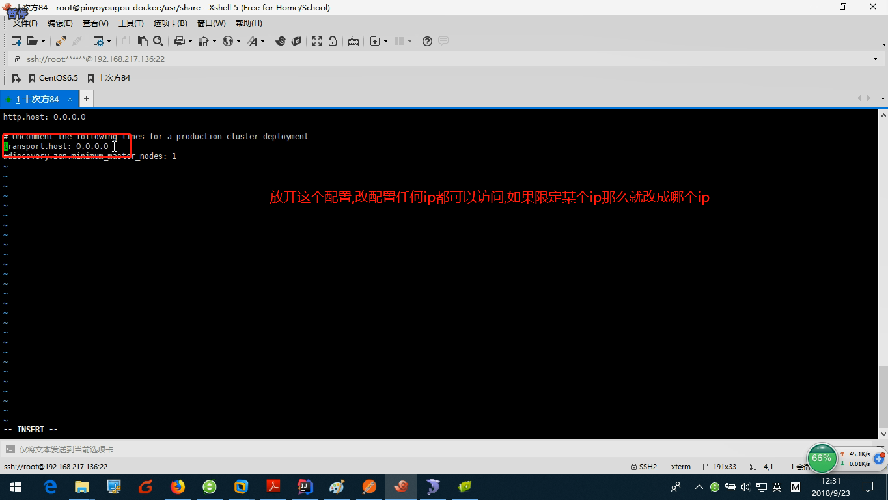

重启后过一会会自动停止,因为es放开了所有的ip,需要给es添加软硬件的配置.

## 系统调优

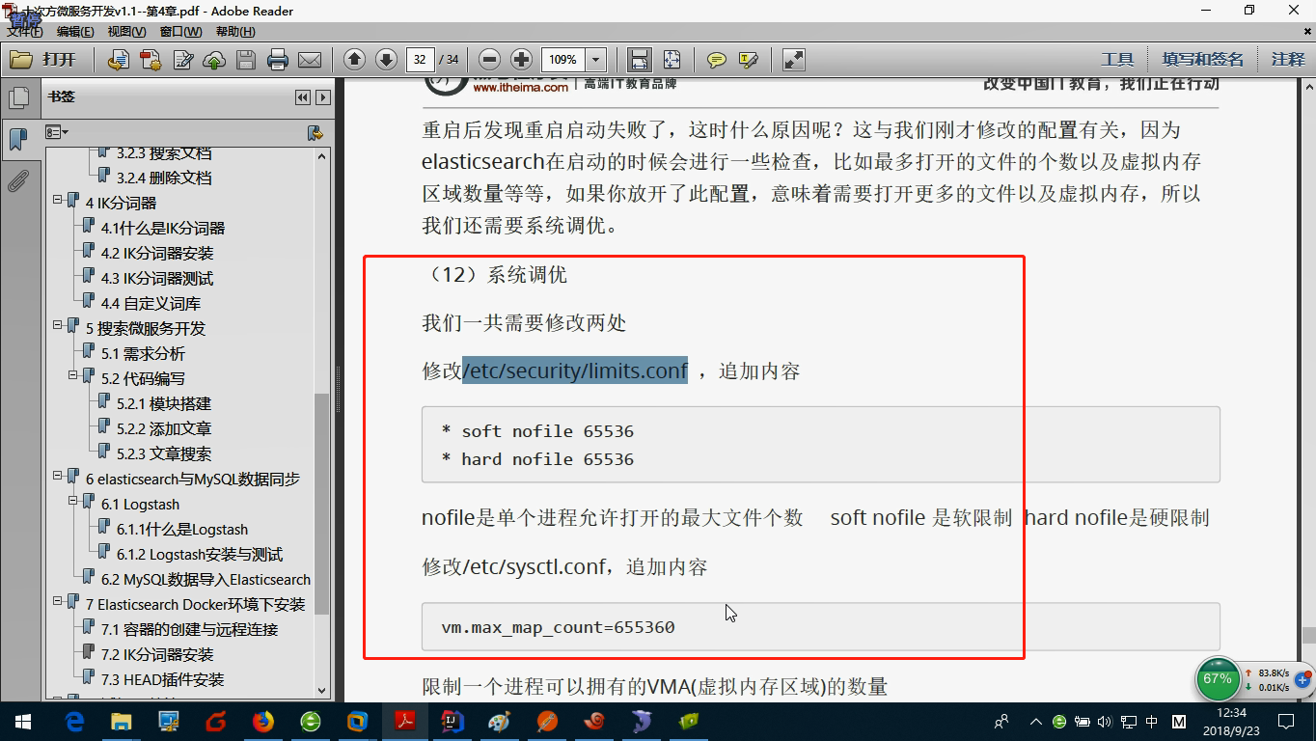

## 配置分词器

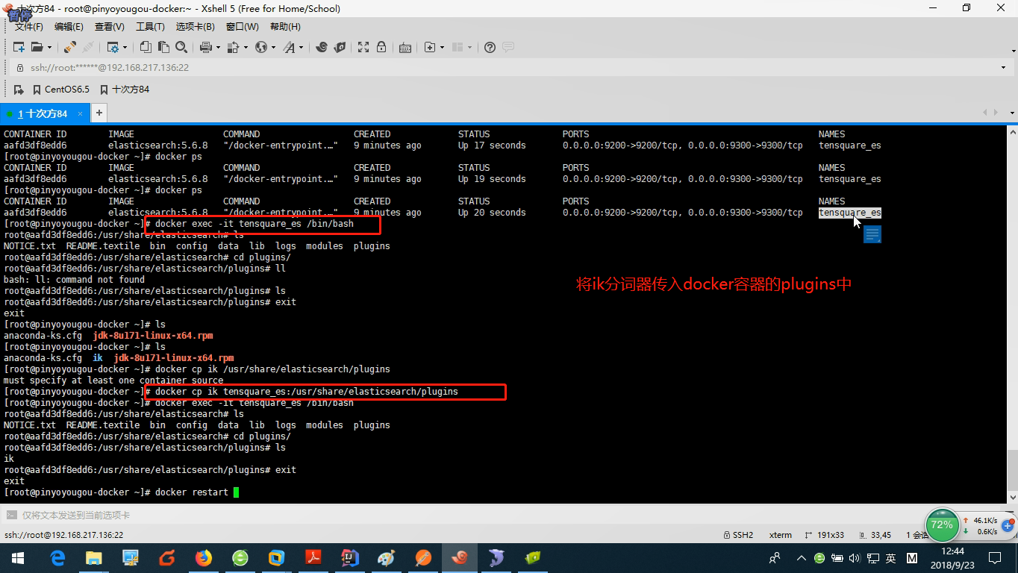

## 安装head插件

首先在挂载的配置文件添加跨域配置

